|  |  |  |
| --- | --- | --- |
|  |  |  |
| **GULBENES NOVADA PAŠVALDĪBA** | | |
| Reģ. Nr. 90009116327 | | |
| Ābeļu iela 2, Gulbene, Gulbenes nov., LV-4401 | | |
| Tālrunis 64497710, mob.26595362, e-pasts: dome@gulbene.lv, www.gulbene.lv  ­­­­­­­­­­­­­ | | |

**GULBENES NOVADA PAŠVALDĪBAS DOMES LĒMUMS**

Gulbenē

|  |  |
| --- | --- |
| **2024.gada 28.novembrī** | **Nr. GND/2024/709** |
|  | **(protokols Nr.21; 23.p)** |

**Par zemes ierīcības projekta apstiprināšanu Jaungulbenes pagasta**

**nekustamajam īpašumam “Sils”**

Izskatīts **sabiedrības ar ierobežotu atbildību “****METRUM”**,reģistrācijas numurs 40003388748, juridiskā adrese: Ģertrūdes iela 47 - 3, Rīga, LV-1011, 2024.gada 8.novembra iesniegums Nr. 509/a/32-2024 (Gulbenes novada pašvaldībā saņemts 2024.gada 11.novembrī un reģistrēts ar Nr. GND/5.7/24/2299-M) ar lūgumu apstiprināt zemes ierīkotājas Ineses Kurātes (zemes ierīkotāja sertifikāts Nr.AA0177, derīgs līdz 2029.gada 11.augustam) izstrādāto zemes ierīcības projektu nekustamajā īpašumā “Sils”, Jaungulbenes pagasts, Gulbenes novads, kadastra numurs 5060 004 0129, ietilpstošajai zemes vienībai ar kadastra apzīmējumu 5060 004 0129 142,0 ha platībā.

Zemes ierīcības projekts izstrādāts zemes vienības ar kadastra 5060 004 0129 142,0 ha platībā, kas ietilpst nekustamā īpašuma “Sils”, Jaungulbenes pagasts, Gulbenes novads, kadastra numurs 5060 004 0129, sastāvā, sadalīšanai divos zemesgabalos, atdalot zemesgabalu lauksaimniecības vajadzībām.

Saskaņā ar Vidzemes rajona tiesas Jaungulbenes pagasta zemesgrāmatas nodalījumu Nr. 278 nekustamā īpašuma “Sils”, Jaungulbenes pagasts, Gulbenes novads, kadastra numurs 5060 004 0129, kas sastāv no zemes vienības ar kadastra apzīmējumu 5060 004 0129 142,0 ha platībā, īpašuma tiesības ir nostiprinātas SIA “Silvestica Green Forest Latvia”, reģistrācijas numurs 40103244310, juridiskā adrese: Atbrīvošanas aleja 81, Rēzekne, LV-4601, pamatojoties uz tiesneses Antras Bušmanes 2019.gada 4.novembra lēmumu, žurnāls Nr. 300004994112.

Zemes vienībai ar kadastra apzīmējumu 5060 004 0129 136,5 ha platībā noteikts nekustamā īpašuma lietošanas mērķis – zeme, uz kuras galvenā saimnieciskā darbība ir mežsaimniecība (NĪLM kods 0201), 5,5 ha platībā – zeme, uz kuras galvenā saimnieciskā darbība ir lauksaimniecība (NĪLM kods 0101).

Pamatojoties uz:

1) Pašvaldību likuma 10.panta pirmās daļas 21.punktu, kas nosaka, ka dome ir tiesīga izlemt ikvienu pašvaldības kompetences jautājumu; tikai domes kompetencē ir pieņemt lēmumus citos ārējos normatīvajos aktos paredzētajos gadījumos;

2) Zemes ierīcības likuma 19.pantu, kas nosaka, ka zemes ierīcības projektu un tā grozījumus apstiprina vietējā pašvaldība, izdodot administratīvo aktu;

3) Ministru kabineta 2016.gada 2.augusta noteikumu Nr.505 “Zemes ierīcības projekta izstrādes noteikumi” 26.punktu, kas nosaka, ka pēc projekta saņemšanas apstiprināšanai vietējā pašvaldība izdod administratīvo aktu par projekta apstiprināšanu vai noraidīšanu, norādot vai pielikumā pievienojot informāciju par tās zemes vienības kadastra apzīmējumu, kurai izstrādāts projekts, un projekta grafiskās daļas rekvizītus (attiecīgā zemes ierīkotāja vārdu, uzvārdu, datumu un laiku, kad tas minēto dokumentu ir parakstījis) vai projekta grafiskās daļas kopiju, 28.2.apakšpunktu, kas nosaka, ka, ja projektu apstiprina, vietējā pašvaldība pieņem uz projektētajām zemes vienībām attiecināmus lēmumus, tostarp lēmumu par nekustamā īpašuma lietošanas mērķu noteikšanu vai maiņu;

4) Ministru kabineta 2013.gada 30.aprīļa noteikumu Nr.240 “Vispārīgie teritorijas plānošanas, izmantošanas un apbūves noteikumi” 65.1.apakšpunktu, kas nosaka, ka lauku teritorijās jaunveidojamās zemes vienības minimālā platība ir 2 ha, ja citos normatīvajos aktos vides un dabas aizsardzības, zemes pārvaldības vai lauksaimniecības un lauku attīstības jomā, teritorijas plānojumā vai lokālplānojumā nav noteikta lielāka minimālā platība; šis nosacījums neattiecas uz zemes vienībām, kas nepieciešamas esošo būvju apsaimniekošanai;

5) Ministru kabineta 2006.gada 20.jūnija noteikumu Nr.496 “Nekustamā īpašuma lietošanas mērķu klasifikācija un nekustamā īpašuma lietošanas mērķu noteikšanas un maiņas kārtība” 16.1.apakšpunktu, kas nosaka, ka lietošanas mērķi nosaka, ja tiek izveidota jauna zemes vienība vai zemes vienības daļa, 30.punktu, kas nosaka, ka lauku teritorijās zemes vienībai, kuru izmanto tikai lauksaimniecībai, mežsaimniecībai un ūdenssaimniecībai, nosaka vienu lietošanas mērķi; lai noteiktu lietošanas mērķi, nosaka zemes vienībā dominējošo ekonomisko darbību, salīdzinot zemes lietošanas veidu platības meža zemei, zemei zem ūdeņiem un lauksaimniecībā izmantojamai zemei; uz zemes vienības esošai dzīvojamo ēku un palīgēku vai lauku saimniecību nedzīvojamo ēku apbūvei atsevišķi nenosaka lietošanas mērķi no lietošanas mērķu klases “Apbūves zeme”;

6) Gulbenes novada pašvaldības domes 2018.gada 27.decembra saistošajiem noteikumiem Nr.20 “Gulbenes novada teritorijas plānojums, Teritorijas izmantošanas un apbūves noteikumi un grafiskā daļa”,

un Attīstības un tautsaimniecības komitejas ieteikumu, atklāti balsojot: ar 14 balsīm "Par" (Ainārs Brezinskis, Aivars Circens, Anatolijs Savickis, Andis Caunītis, Atis Jencītis, Guna Pūcīte, Gunārs Babris, Gunārs Ciglis, Intars Liepiņš, Ivars Kupčs, Lāsma Gabdulļina, Mudīte Motivāne, Normunds Audzišs, Normunds Mazūrs), "Pret" – nav, "Atturas" – nav, "Nepiedalās" – nav, Gulbenes novada pašvaldības dome NOLEMJ:

1. APSTIPRINĀT ierīkotājas Ineses Kurātes (zemes ierīkotāja sertifikāts Nr.AA0177, derīgs līdz 2029.gada 11.augustam) izstrādāto zemes ierīcības projektu nekustamajā īpašumā “Sils”, Jaungulbenes pagasts, Gulbenes novads, kadastra numurs 5060 004 0129, ietilpstošajai zemes vienībai ar kadastra apzīmējumu 5060 004 0129 142,0 ha platībā. Zemes vienības sadalījuma robežas noteikt saskaņā ar zemes ierīcības projekta grafisko daļu (pielikums), kas ir šī lēmuma neatņemama sastāvdaļa.

2. Saglabāt nekustamā īpašuma ar nosaukumu “Sils”, kadastra numurs 5060 004 0129, sastāvā jaunizveidoto zemes vienību ar kadastra apzīmējumu 5060 004 0420 (projektā Nr.1) un aptuveno platību 136,1 ha, noteikt tai nekustamā īpašuma lietošanas mērķi – zeme, uz kuras galvenā saimnieciskā darbība ir mežsaimniecība (NĪLM kods 0201).

3. Izveidot jaunu nekustamo īpašumu ar nosaukumu “Sila lauks”, kura sastāvā iekļaut jaunizveidoto zemes vienību ar kadastra apzīmējumu 5060 004 0421 (projektā Nr.2) un aptuveno platību 5,9 ha, noteikt tai nekustamā īpašuma lietošanas mērķi – zeme, uz kuras galvenā saimnieciskā darbība ir lauksaimniecība (NĪLM kods 0101).

4. Lēmumu nosūtīt sabiedrībai ar ierobežotu atbildību “METRUM” uz elektroniskā pasta adresi: [talsi@metrum.lv](mailto:talsi@metrum.lv).

Pamatojoties uz Administratīvā procesa likuma 76.panta otro daļu, 79.panta pirmo daļu, 188.panta pirmo un otro daļu un 189.pantu, šo lēmumu viena mēneša laikā no tā spēkā stāšanās dienas (administratīvais akts, saskaņā ar Administratīvā procesa likuma 70.panta pirmo daļu, stājas spēkā ar brīdi, kad tas paziņots adresātam (saskaņā ar Paziņošanas likuma 9.panta otro daļu dokuments, kas sūtīts pa elektronisko pastu, uzskatāms par paziņotu otrajā darba dienā pēc tā nosūtīšanas)) var apstrīdēt Gulbenes novada pašvaldības domē vai uzreiz pārsūdzēt Administratīvās rajona tiesas attiecīgajā tiesu namā pēc pieteicēja adreses vai nekustamā īpašuma atrašanās vietas.

Gulbenes novada pašvaldības domes priekšsēdētājs A.Caunītis

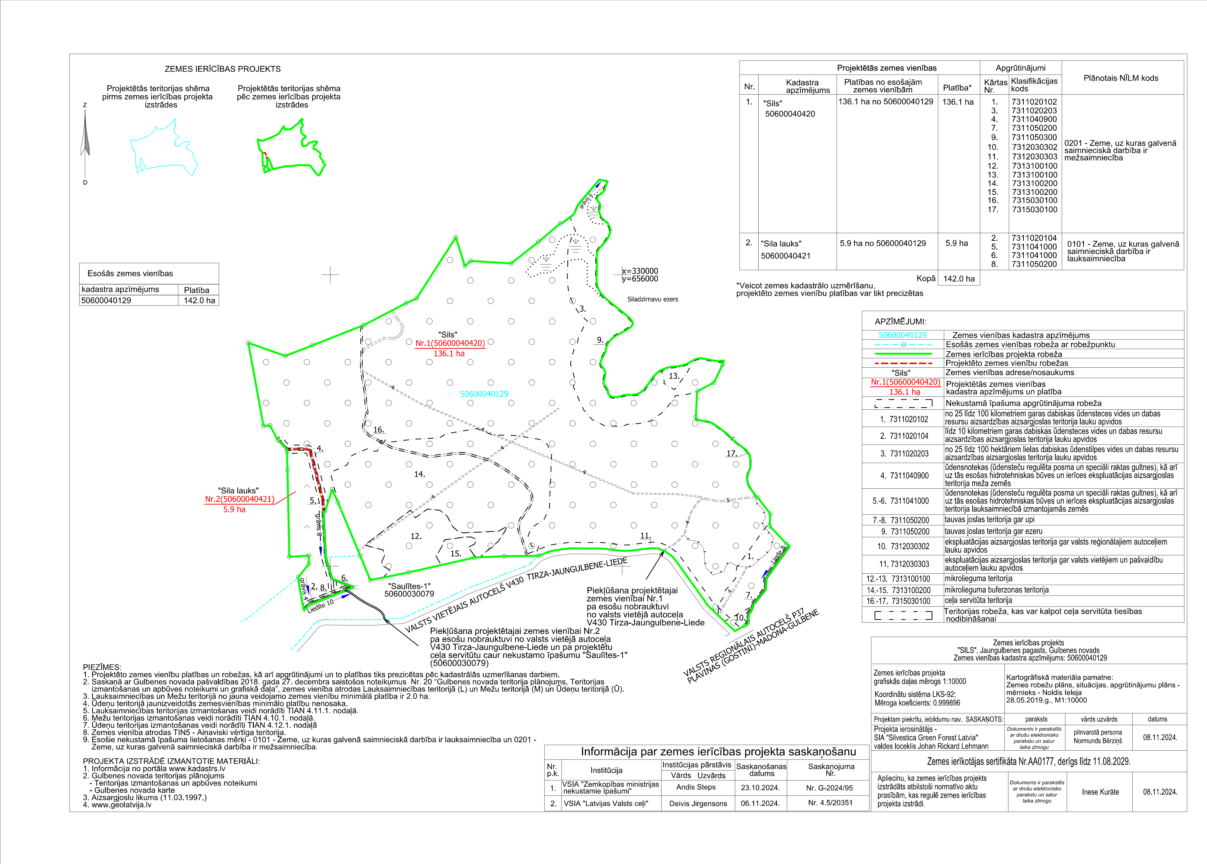Pielikums 28.11.2024. Gulbenes novada domes lēmumam GND/2024/709

Gulbenes novada pašvaldības domes priekšsēdētājs A.Caunītis